www.ks5u.com



期中检测

**(时间：90分钟　满分：100分)**

一、选择题(本题共10小题，每小题4分，共40分)

1．已知阿伏加德罗常数为*N*A，某物质的摩尔质量为*M*，则该物质的分子质量和*m* kg水中所含氢原子数分别是(　　)

A.，*mN*A×103 B．*MN*A,9*mN*A C.，*mN*A×103 D.，18*mN*A

2．关于分子间距与分子力的下列说法中，正确的是(　　)

A．水和酒精混合后的体积小于原来的体积之和，说明分子间有空隙；正是由于水分子间有空隙，才可以将物体压缩

B．水的体积很难被压缩，这是由于水分子间距稍微变小时，分子间的作用力就表现为斥力

C．一般情况下，当分子间距*r*<*r*0(平衡距离)时，分子力表现为斥力；当*r*＝*r*0时，分子力为零，当*r*>*r*0时分子力表现为引力

D．弹簧被拉伸或被压缩时表现的弹力，正是分子引力和斥力的对应表现

3．下列说法不符合分子动理论观点的是(　　)

A．用气筒打气需外力做功，是因为分子间的斥力作用

B．温度升高，布朗运动显著，说明悬浮颗粒的分子运动剧烈

C．相距较远的两个分子相互靠近的过程中，分子势能先减小后增加

D．相距较远的两个分子相互靠近的过程中，分子间引力先增大后减小

4．关于物体的内能，正确的说法是(　　)

A．温度、质量相同的物体具有相等的内能

B．物体的内能与物体的体积有关

C．机械能越大的物体，内能也一定越大

D．温度相同的物体具有相同的内能

5．关于液晶的以下说法正确的是(　　)

A．液晶态只是物质在一定温度范围内才具有的状态

B．因为液晶在一定条件下发光，所以可以用来做显示屏

C．液晶表现各向同性的性质

D．笔记本电脑的彩色显示器，是因为在液晶中掺入了少量多色性染料，液晶中电场强度不同时，它对不同色光的吸收强度不一样，所以显示出各种颜色

6．下列情况晾出的湿衣服最不容易干的是(　　)

A．气温5℃，绝对湿度5.058×102 Pa B．气温10℃，绝对湿度6.754×102 Pa

C．气温15℃，绝对湿度1.023×103 Pa D．气温20℃，绝对湿度2.320×103 Pa

7．一定质量的理想气体，处于某一状态，要使它的压强经过变化又回到初始状态值，用下列哪些方法可能实现(　　)

A．先保持温度不变，使它的体积膨胀，接着保持体积不变而降低温度

B．先保持温度不变，使它的体积缩小，接着保持体积不变而降低温度

C．先保持体积不变，升高温度，接着保持温度不变而使它的体积膨胀

D．先保持体积不变，升高温度，接着保持温度不变而使它的体积缩小

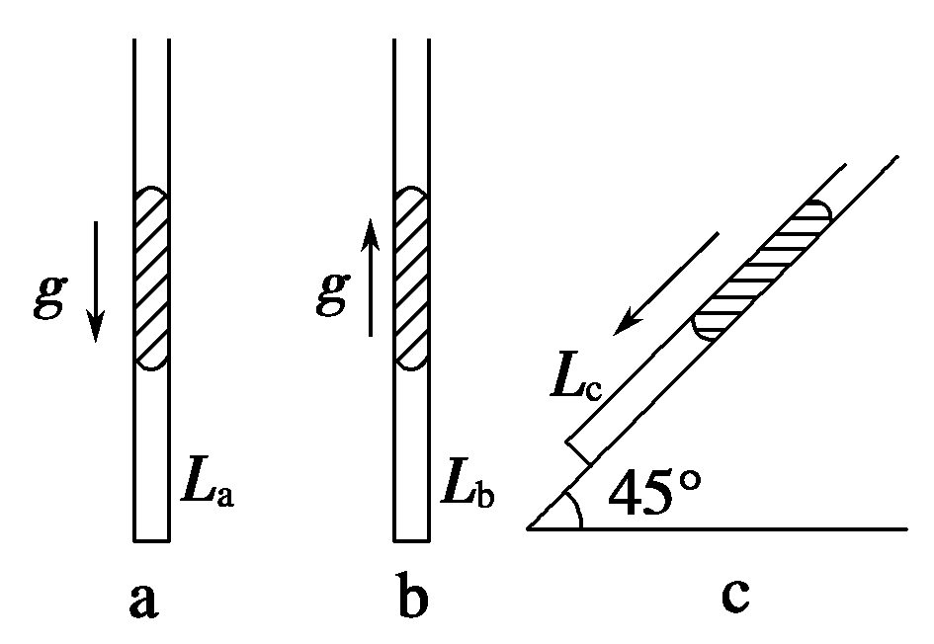

图1

8．如图1所示，a，b，c三根完全相同的玻璃管，一端封闭，管内各用相同长度的一段水银柱封闭了质量相等的空气，a管竖直向下做自由落体运动，b管竖直向上做加速度为*g*的匀加速运动，c管沿倾角为45°的光滑斜面下滑，若空气温度始终不变，当水银柱相对管壁静止时，a，b，c三管内的空气柱长度*L*a、*L*b、*L*c间的关系为(　　)

A．*L*b＝*L*c＝*L*a B．*L*b<*L*c<*L*a

C．*L*b>*L*c>*L*a D．*L*b<*L*c＝*L*a

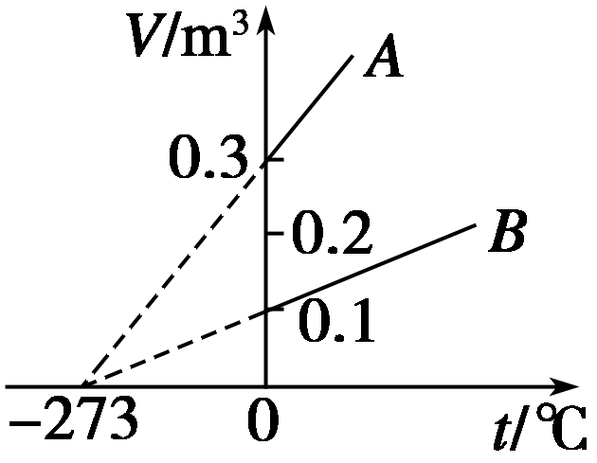

图2

9．如图2所示为*A*、*B*两部分理想气体的*V*－*t*图象，设两部分气体是质量相同的同种气体，根据图中所给条件，可知(　　)

A．当*t*＝273℃时，气体的体积*A*比*B*大0.2 m3

B．当*tA*＝*tB*时，*VA*∶*VB*＝3∶1

C．当*tA*＝*tB*时，*VA*∶*VB*＝1∶3

D．*A*、*B*两部分气体都做等压变化，它们的压强之比*pA*∶*pB*＝3∶1

10.

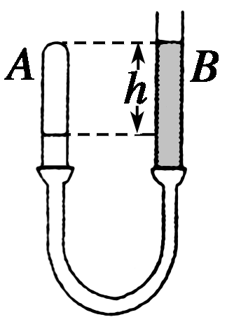

图3

如图3所示，玻璃管*A*和*B*同样粗细，*A*的上端封闭，两管下端用橡皮管连通，两管中水银柱高度差为*h*，若将*B*管慢慢地提起，则(　　)

A．*A*管内空气柱将变长

B．*A*管内空气柱将变短

C．两管内水银柱高度差将增大

D．两管内水银柱高度差将减小

|  |  |  |  |  |  |  |  |  |  |  |
| --- | --- | --- | --- | --- | --- | --- | --- | --- | --- | --- |
| 题号 | 1 | 2 | 3 | 4 | 5 | 6 | 7 | 8 | 9 | 10 |
| 答案 |  |  |  |  |  |  |  |  |  |  |

二、填空题(本题共2小题，共18分)

11.

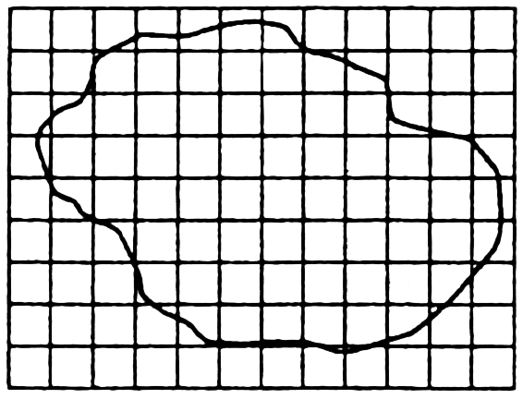

图4

(9分)(1)在“用油膜法估测分子的大小”的实验中，用移液管量取0.25 mL油酸，倒入标注250 mL的容量瓶中，再加入酒精后得到250 mL的溶液，然后用滴管吸取这种溶液，向小量筒中滴入100滴溶液，溶液的液面达到量筒中1 mL的刻度，再用滴管取配好的油酸溶液，向撒有痱子粉的盛水浅盘中滴下2滴溶液，在液面上形成油酸薄膜，待油膜稳定后，放在带有正方形坐标格的玻璃板下观察油膜，如图4所示．坐标格正方形的大小为2 cm×2 cm，由图可以估算出油膜的面积是________m2(保留两位有效数字)，由此估算出油膜分子的直径是________m(保留一位有效数字)．

(2)某同学在“用油膜法估测分子的大小”的实验中，计算出的分子直径明显偏大，可能是由于(　　)

A．油酸分子未完全散开

B．油酸中含有大量酒精

C．计算油膜面积时，舍去了所有不足半格的方格

D．求每滴油酸酒精溶液的体积时，1 mL的溶液滴数多计了10滴

12．(9分)如图5所示，在水和汽达到动态平衡时，测得水柱长206 mm，水银柱长723.3 mm.已知大气压为760 mmHg，则水的饱和汽压为________mmHg.如把图中的管上提1 cm(未脱离水银槽)，则管中水银面将________(填“上升”“下降”或“不变”)，水的饱和汽压将________(填“变大”“变小”或“不变”)．

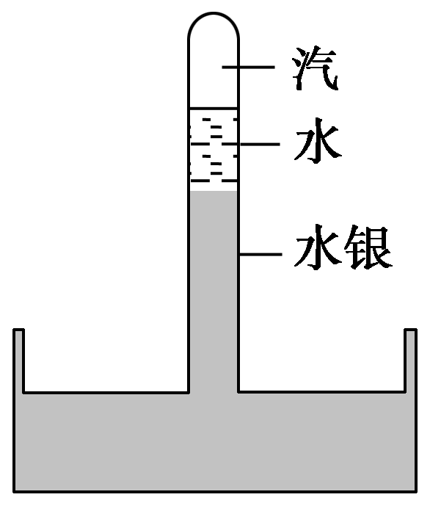

图5

三、计算题(本题共4小题，共42分)

13．(8分)已知地球表面大气压强为*p*0，地球半径为*R*，重力加速度为*g*，地球周围大气层的厚度为*h*，空气的摩尔质量为*μ*，阿伏加德罗常数为*N*A.试估算地球大气层分子的平均距离．

14．(10分)

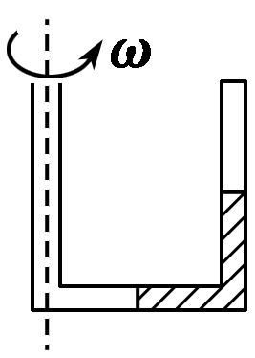

图6

如图6所示，一端封闭、粗细均匀的U形管，其水平部分长为*L*，U形管绕开口臂的轴线以角速度*ω*匀速转动，长为*L*的水银柱封闭一段气柱，若处于U形管水平部分的水银柱的长度为，则被封闭气柱的压强为多少？[设水银的密度为*ρ*(kg/m3)，大气压强是*p*0(Pa)]

15.(12分)一个自行车内胎的容积是2.0 L．用打气筒给这个自行车打气，每打一次就把1.0×105 Pa的空气打进去125 cm3.设打气前胎内有0.5 L压强为1.0×105 Pa的空气，打了20次，胎内的压强有多大？(假定空气的温度不变)

16．(12分)图7甲中的实线表示1 mol的理想气体发生状态变化时的*p*－*V*图线，变化过程是由状态*A*出发，经过*B*、*C*、*D*各状态，最后又回到状态*A*，试将这全部过程准确画在图乙所示的*p*－*T*图中．

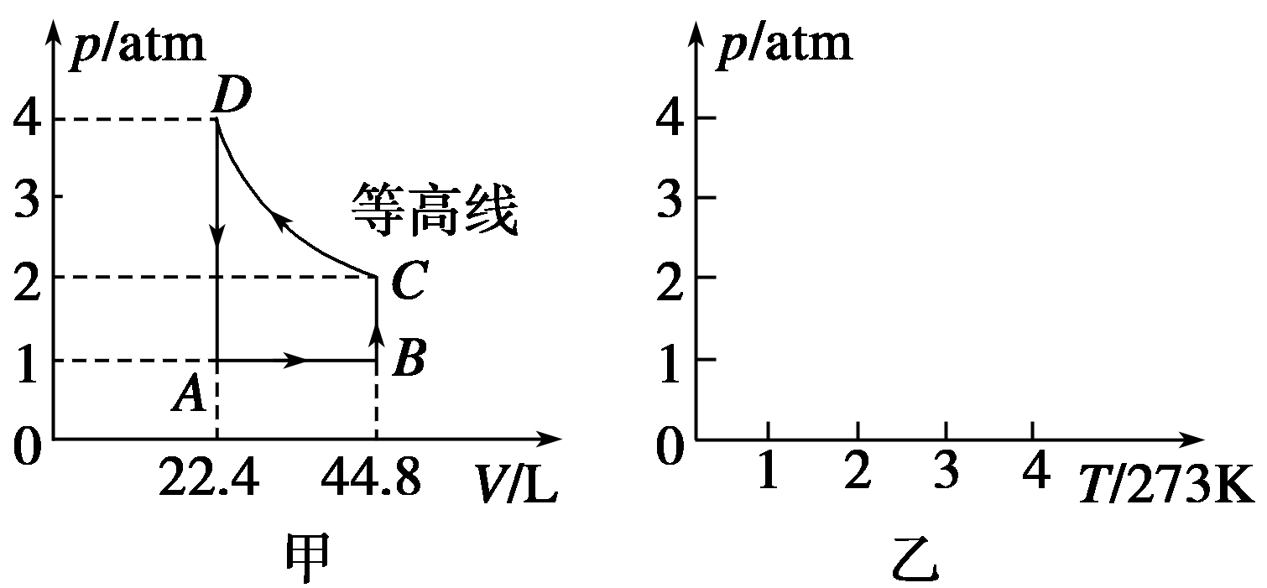

图7

**期中检测**

1．A　[某物质的摩尔质量为*M*，故其分子质量为；*m* kg水所含水分子的摩尔数为，故所含氢原子数为×*N*A×2＝，故选项A正确．]

2．ABC　[水和酒精混合体积减小，说明分子间有空隙，选项A正确．通常水的分子间距离大约为*r*0(10－10m)，所以稍微一压缩，分子间就表现为斥力，故很难压缩，B正确．*r*<*r*0时，斥力大于引力，分子力表现为斥力；*r*＝*r*0时，斥力等于引力，分子力为零；*r*>*r*0时，引力大于斥力，分子力表现为引力，C正确．弹簧弹力不是分子力的对应表现，D错误．]

3．ABD　[用气筒打气需外力做功，是因为气体压强增大的缘故；布朗运动显著，说明液体分子热运动剧烈；相距较远的两个分子相互靠近的过程中，分子势能先减小后增大，分子间引力增大．]

4．B　[物体内所有分子的动能与分子势能的总和叫物体的内能．温度相同，分子平均动能相同，质量相同，分子个数不一定相同，分子势能也不一定相同，故A、D错误．物体的内能与机械能没有必然的联系，内能与热运动相对应，机械能与机械运动相对应，内能由物体的温度、体积、分子数决定，而机械能由物体运动的速度、离地高度等条件决定，故C错误，B正确．]

5．D　[液晶态可在一定温度范围或某一浓度范围存在，它具有各向异性的性质，在外加电压下，对不同色光的吸收强度不同．]

6．D

7．BC　[如图所示的*p*－*V*图象中，*a*为气体的初状态．先作出通过*a*点的等压线(虚线)，然后根据题意作出对应的状态变化图线．

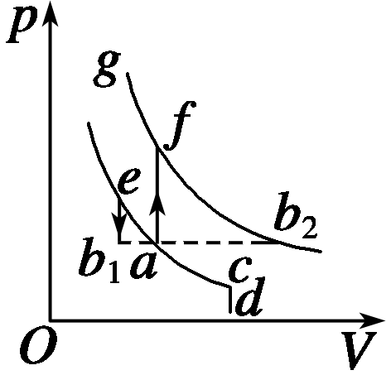

过程*A*的图线如图中的*a*→*c*→*d*，过程*B*的图线如图中的*a*→*e*→*b*1，过程C的图线如图中*a*→*f*→*b*2，过程D的图线如图中的*a*→*f*→*g*，很容易看出，在这四个过程中，只有过程B、C的图线能与等压线相交，符合题设要求．]

8．D　[设管的横截面积为*S*，气体状态经变化达到稳定后，对水银柱应用牛顿第二定律，a管：*p*0*S*＋*mg*－*p*a*S*＝*ma*，*a*＝*g*，解得*p*a＝*p*0，b管：*p*b*S*－*mg*－*p*0*S*＝*ma*，*a*＝*g*，解得*p*b＝*p*0＋，c管：*mg*sin *θ*＋*p*0*S*－*p*c*S*＝*ma*，*g*sin *θ*＝*a*，解得*p*c＝*p*0，又因为三管内空气质量相等，温度相同，所以三管内空气的*pV*＝恒量，*p*a＝*p*c<*p*b故*L*a＝*L*c>*L*b，选项D正确．]

9．AB　[由图象可知，*A*、*B*两部分气体都发生等压变化，所以它们在相同温度下体积之比不变．]

10．BC　[将*B*管慢慢提起，可以认为气体温度不变．*A*中气体的压强增大，体积减小，所以气柱将变短，而*pA*＝*p*0＋*ph*，所以高度差增大．]

11．(1)2.4×10－2　8×10－10　(2)A

解析　(1)油膜面积的估算可以先数出油膜所覆盖的整个方格数，不足半个格的舍去，多于半个格的算1个格，再计算总面积．将油膜看成单分子层，先计算2滴溶液中所含油酸的体积，即为油膜的体积，再除以油膜面积即得分子直径．

(2)由公式*d*＝可知，*d*偏大，则可能油酸体积*V*偏大或油膜面积*S*偏小．

12．21.6　上升　变小

解析　*h*＝*h*水＝×206 mm＝15.1 mm，所以*p*汽＝*p*0－*p*汞－*p*水＝(760－723.3－15.1)mmHg＝21.6 mmHg，若将管上提，设汽的体积不变，由*p*汽＝*p*0－(*p*汞＋*p*水)，可得*p*汞增大，所以*p*汽减小，*V*汽增大，即管中水银面上升，饱和汽压变小．

13.()

解析　地球表面空气的质量*M*＝，

总分子数为*n*＝*N*A，

大气总体积*V*＝π(*R*＋*h*)3－π*R*3，

则分子间平均距离*d*＝，

解得*d*＝()

14.*ρL*2*ω*2＋*p*0－*ρgL*

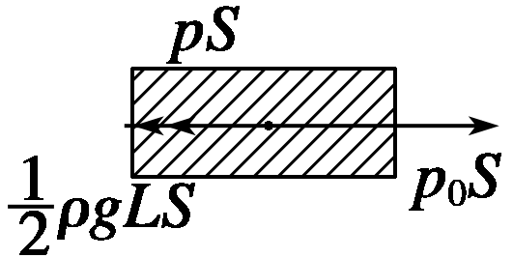

解析　设U形管横截面积为*S*，被封闭气体的压强为*p*，取水平部分水银柱为研究对象，受力分析如右图所示．

由圆周运动知识及牛顿第二定律，得

*pS*＋*ρgLS*－*p*0*S*＝*ρLSω*2·*L*，

所以*p*＝*ρL*2*ω*2＋*p*0－*ρgL*.

点拨　本题是一个关于圆周运动过程中求压强的问题，要用到匀速圆周运动的向心力计算公式及圆周运动的半径来确定．

15．1.5×105 Pa

解析　对打气20次后内胎中的气体研究：

①()　②

由*p*1*V*1＝*p*2*V*2得，*p*2＝＝Pa＝1.5×105 Pa.

点拨　(1)非等质量问题要转化为质量不变的问题．(2)内胎中原本有一部分气体，勿漏掉．

16．见解析

解析

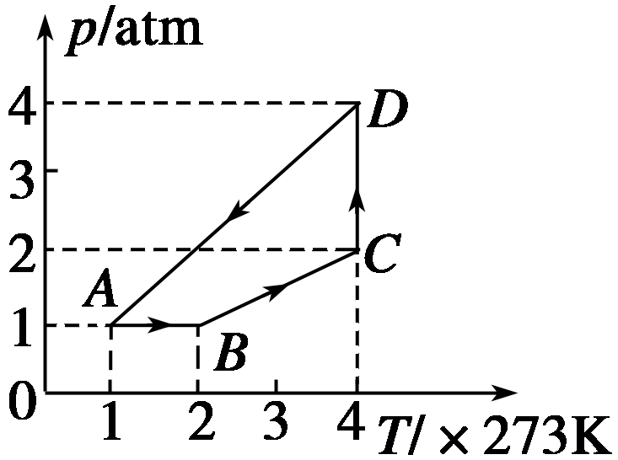

由图甲可知状态*A*的*p*＝1 atm，*V*＝22.4 L，所以*T*＝273 K，在图乙中确定*A*点．

由*A*→*B*，气体发生了等压变化，因为*VB*＝2*VA*，所以*TB*＝2*TA*，在图乙中确定了*B*点．

由*B*→*C*，气体发生了等容变化，因为*pC*＝2*pB*，所以*TC*＝2*TB*，在图乙中确定了*C*点．

由*C*→*D*，气体发生了等温变化，且*pD*＝2*pC*，所以在图乙中确定了*D*点．如图所示．